



交通灯控制电路设计

课程名称 数字电子技术课程设计
学 院
专业班级
学 号
姓 名
任课教师

年 月 日

目录
一、题目：交通灯控制电路设计 1
二、设计目的与意义 1
（一）设计目的 1
（二）设计意义 1
三、设计任务与要求 1
四、方案选择 1
五、基本原理及电路设计 2
（一）电路整体结构设计 2
（二）主控系统 2
（三）时钟信号发生电路 3
（四）计时器电路 3
（五）译码驱动电路 4
六、Mutisim仿真图 6
七、原理图 7
八、PCB图 8
九、元件清单 8
十、实物图 9
十一、实验总结 9
参考文献 10

一、题目：交通灯控制电路设计

二、设计目的与意义

（一）设计目的
（1）掌握交通灯控制电路的设计、组装与调试方法。
（2）熟悉数字集成电路的设计和使用方法。

（二）设计意义
在一个由一条主要道路和一条次要道路相交形成的十字路口，为了确保车辆能够安全、高效地通过，我们在每个路口都安装了红、绿、黄三种颜色的交通信号灯。红灯表示禁止通行，绿灯表示允许通行，黄灯则起到警示作用。实现红、绿灯的自动化控制对于提升城市交通管理的现代化水平至关重要。
具体来说，我们的目标是设计一个交通信号灯控制系统，该系统能够自动调节信号灯的变化，以优化交通流量，减少拥堵，并提高道路使用效率。以下是我们考虑的几个关键点：
1. 安全性：确保在任何时候，交叉路口的交通流都是安全的，避免发生交通事故。
2. 效率性：通过合理设置信号灯的时序，最大化道路的通行能力，减少车辆等待时间。
3. 灵活性：系统应能够根据实际交通流量的变化，动态调整信号灯的时序，以适应不同时间段的交通需求。

三、设计任务与要求
（1）用红、绿、黄三色发光二极管作信号灯。
（2）当主干道允许通行亮绿灯时，支干道亮红灯，而支干道允许亮绿灯时，主干道亮红灯。
（3）主支干道交替允许通行，主干道每次放行30s、支干道20s。设计30s和20s计时显示电路。
（4）在每次由亮绿灯变成亮红灯的转换过程中间，要亮5s的黄灯作为过渡，设置5s计时显示电路。

四、方案选择
我们团队经过讨论，提出了三种设计方案，具体如下：
方案一：构建一个双位十进制可预置数减法计数器，该计数器由两片十进制减法计数器组成。在计时达到30秒、5秒和20秒时，计数器会向主控制器发送信号，触发状态切换，并重新设定计数器的预置值。主控制器由JK触发器构成，它通过门电路接收置数信号，并同时控制交通灯的状态和计数器的预置值。
方案二：设计一个六十进制计数器，在30秒、35秒、55秒和60秒时向主控制器（由JK触发器构成）发送信号，以实现交通灯的切换。同时，六十进制计数器在相应时间点向百进制计数器发送信号，实现计数器的复位。不过，考虑到本课程设计的需求，使用六十进制计数器可能过于复杂。
方案三：设计一个包含四个子系统的电路，分别是计时系统、定时系统、主控系统和显示系统。计时系统使用NE555定时器构成的多谐振荡电路产生1Hz脉冲，为74HC190芯片提供同步时钟信号。74LS191芯片根据计时系统的信号，在倒计时结束时向计时系统发送异步置数信号，以切换到下一个计时状态。最后，通过组合逻辑电路控制交通灯的亮灭。
经过综合评估，我们认为第三个方案在芯片使用和种类上更为精简，有助于降低成本，并且整体设计思路清晰。此外，采用倒计时方式的减法计数器更符合交通灯的实际运行需求。因此，我们决定采用第四个方案进行实施。

五、基本原理及电路设计

（一）电路整体结构设计
实现上述任务的控制器整体结构，如下图所示：
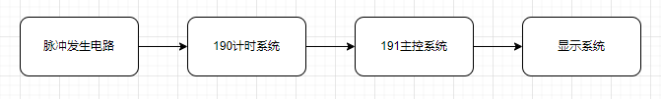

（二）主控系统
在交通灯控制系统中，主控电路的作用非常关键，它主要负责生成30秒、20秒和5秒的定时信号。这些信号一方面通过译码后控制主干道和支干道上的三个信号灯，另一方面也用来启动定时电路。由于主控电路属于时序逻辑电路，我们可以使用状态机的设计方法来构建。
主干道和支干道上的信号灯在正常工作时，只有四种可能的状态，也就是四种工作模式：
1. S0状态：主干道绿灯亮起，支干道红灯亮起，允许主干道车辆通行，同时启动30秒的定时器。
2. S1状态：主干道黄灯亮起，支干道红灯亮起，主干道车辆需要停车，同时启动5秒的定时器。
3. S2状态：主干道红灯亮起，支干道绿灯亮起，允许支干道车辆通行，同时启动20秒的定时器。
4. S3状态：主干道红灯亮起，支干道黄灯亮起，支干道车辆需要停车，同时启动5秒的定时器。
由于交通灯的运行状态只有S0、S1、S2、S3这四种，我们可以使用74LS191计数器来实现这一功能。74LS191是一个4位的二进制计数器，它可以方便地实现这四种状态的循环切换。
在设计时，我们可以将74LS191计数器的输出端连接到译码器，译码器的输出再连接到信号灯，这样就可以根据计数器的当前状态来控制相应的信号灯亮灭。同时，计数器的输出也可以连接到定时电路，以启动相应的定时器。
通过这种设计，我们能够确保交通灯系统按照既定的时序准确运行，提高道路的使用效率，确保交通的流畅和安全。

（三）时钟信号发生电路
要构建一个稳定的1Hz脉冲信号生成电路，我们计划使用NE555定时器来设计一个多谐振荡器。这个振荡器的目的是产生一个周期为1秒的脉冲信号，且脉冲的占空比需要达到2/3。用NE555定时器设计一个多谐振荡电路，要求振荡周期为1s，输出脉冲的占空比为q=2/3。公式q=（R1＋R2）/（R1+2R2），假设R1=R2，再根据公式T=(R₁+2R₂)Cln2=1且取C=10uF时，我们可算出R1=48.7kΩ，因为R1=R2，所以取R1=R2=48.7kΩ，代入上式得出剩余电容大小0.1uF，即可得到想要的设计结果，如下图所示：
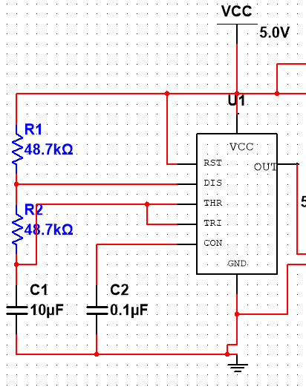
图 555定时器应用电路

（四）计时器电路
根据我们选择的方案四，我们将使用两个双位十进制可预置数减法计数器74HC190D来构建我们的计时系统。这些计数器将在计时达到30秒、5秒和20秒的关键时刻向主控制器发送信号，以触发状态的转换。
我们通过芯片的U（上）非/D（下）减计数时钟输入端来进行逆计数操作。具体来说，我们将低位计数器的进位输出端连接到高位计数器的输入端，从而将两个单片的计数器扩展为一个双位十进制倒计时电路。这样，我们就可以对30、5、20、5这些特定的秒数进行预置，每当计数器完成一次预置计数，它就会向主控制器发送一个信号，从而实现设计所要求的功能。
为了满足课程设计中对预置数的要求，我们需要根据设计列出一个真值表。这个真值表将展示在不同的输入条件下，计数器应如何设置其预置值。例如，当需要预置30秒时，真值表会告诉我们如何设置计数器的输入，以便它在倒计时结束时给出正确的信号。同样的，对于5秒和20秒的预置，我们也需要列出相应的真值表，如下：
预置数 | 十位 |  |  |  | 个位 |  |  |  | 输出 |  | 状态
预置数 | D3 | D2 | D1 | D0 | $$D$$ | $$C$$ | B | $$A$$ | Q1 | Q0 | 状态
5 | 0 | 0 | 1 | 0 | 0 | 0 | 0 | 0 | 0 | 1 | S1
20 | 0 | 0 | 0 | 0 | 0 | 1 | 0 | 1 | 1 | 0 | S2
5 | 0 | 0 | 1 | 1 | 0 | 0 | 0 | 0 | 1 | 1 | S3
30 | 0 | 0 | 0 | 0 | 0 | 1 | 0 | 1 | 0 | 0 | S0
根据置数真值表以及输出的Q2,Q1可得出计数器的置数逻辑函数，函数如下：
$$D_{3}=D_{2}=0$$
$$D_{1}=Q_{1}$$
$$D_{0}=Q_{0}Q_{1}$$
$$D=B=0$$
$C=A=Q_{1}$'
再根据置数逻辑函数使用对应的门电路将主控电路输出的Q2和Q1与74HC190D的置数端相连接即可。下图为74HC190D功能表：
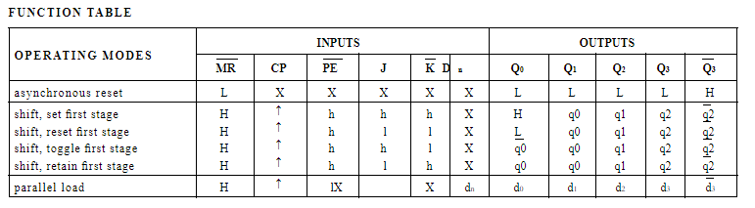
图 74HC190D功能表

（五）译码驱动电路
1.信号灯译码电路
主干道和支干道的红黄绿灯的亮灭是由主控制器的四个状态来控制的。
现令灯亮为“1”，灯灭为“0”， 主干道红黄绿等分别为R、Y、G，支干道红黄绿等分别为r、y、g，则信号灯译码电路真值表为：

输入 |  | 输出
Q₁ | Q₀ | R | Y | G | r | y | g
0 | 0 | 0 | 0 | 1 | 1 | 0 | 0
0 | 1 | 0 | 1 | 0 | 1 | 0 | 0
1 | 0 | 1 | 0 | 0 | 0 | 1 | 0
1 | 1 | 1 | 0 | 0 | 0 | 0 | 1
由真值表可进一步得到各灯的逻辑表达式为：
$R=Q_{1} , Y=\overline{Q_{1}} Q_{0} , G=\overline{Q_{1}} \overline{Q_{0 }}$ ； $r=\overline{Q_{1}} ,y=Q_{1}Q_{0} , g=Q_{1}\overline{Q_{0}}$

2.计时显示译码电路
计时显示实际上是一个定时控制电路的一部分，它的功能是在主干道上的计数器进行计数时，能够通过数码管实时显示当前的计数值。每当30秒、20秒、5秒的任何一个计数器开始工作时，其输出的数字可以通过BCD码（二进制编码的十进制数）七段译码器来驱动数码管，以实现数字的显示。在本次课程设计中，我们选用了74LS247这款七段数码管译码器来对计数器的输出信号进行译码，并将译码后的信号输出到数码管上，以此来实现数字的显示。
在本次课程设计中，我们选择了七段发光数码管来展示译码器输出的数字。发光数码管主要分为两种类型：共阳极和共阴极。由于我们使用的74LS247译码器驱动器在输出时是低电平有效的，这意味着当输出为低电平时，数码管会点亮。因此，在我们的电路设计中，选用了共阳极的数码管。这种类型的数码管在连接时，所有的阳极（正极）连接在一起，而每个数码管的阴极（负极）则分别通过译码器的输出来控制，从而实现对数码管的点亮和熄灭控制，以正确显示数字。
通过这样的设计，我们不仅能够实现对交通灯计时的精确控制，还能直观地向驾驶员和行人展示剩余的时间，提高交通灯系统的可读性和安全性。这种设计方法将数字电子技术的理论应用到了实际的工程项目中，体现了课程设计的实用性和创新性。

六、Mutisim仿真图
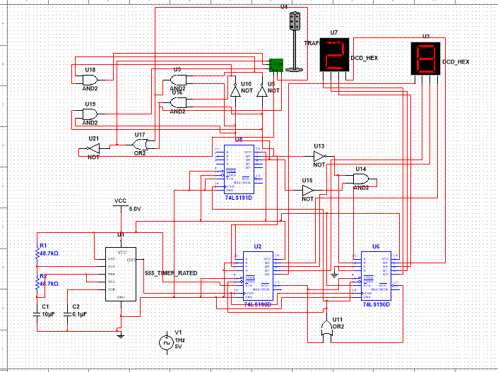

七、原理图
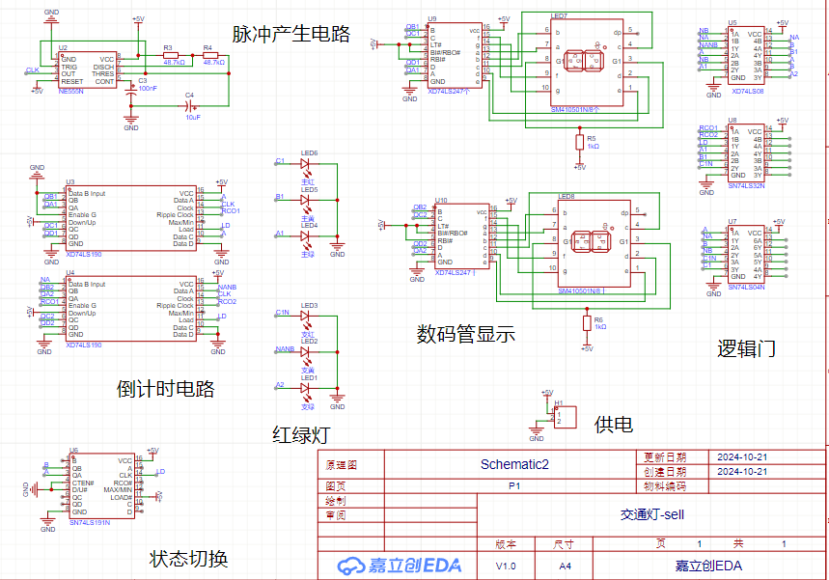

八、PCB图
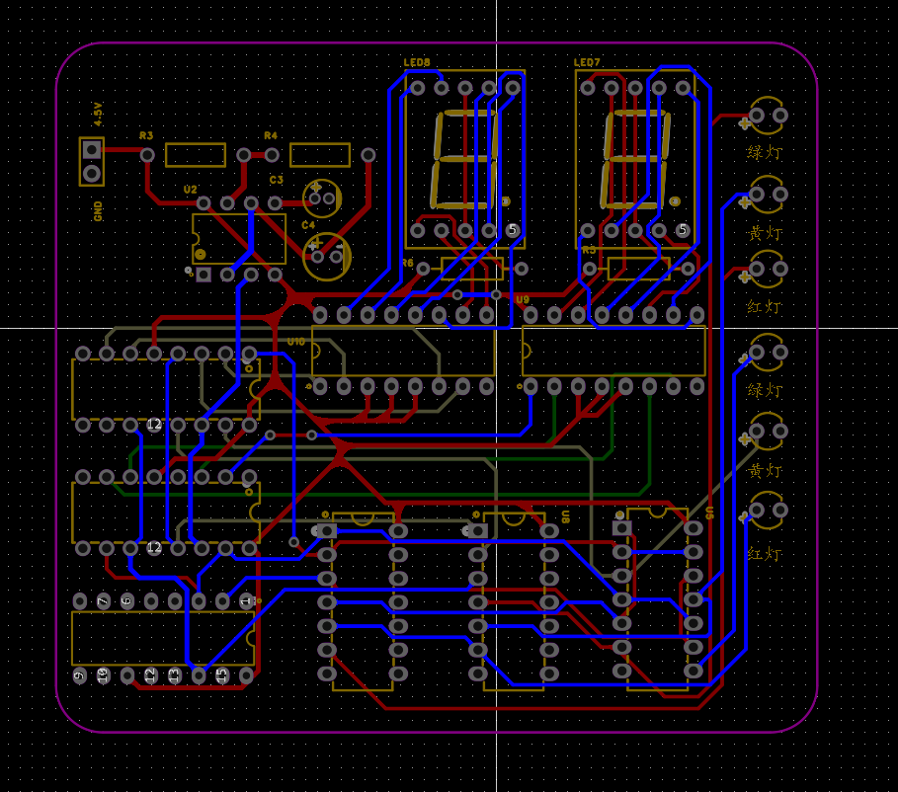

九、元件清单
元件 | 数量 | 元件 | 数量 | 元件 | 数量
XD74LS190 | 2 | 电阻（48.7k） | 2 | 发光二极管（黄） | 2
74LS247 | 2 | XD74LS08 | 1 | SN74LS03N 与非门 | 1
SN74LS191N | 1 | 电解电容（10uf） | 1 | 排母 | 6
SN74LS32N 或门 | 1 | 电解电容(100nf) | 1 | 电阻（1k） | 2
SN74LS04 非门 | 2 | 共阳数码管 | 2
NE555 | 1 | 发光二极管（绿） | 2
发光二极管（红） | 2

十、实物图

十一、实验总结
这次为期一周的数字电子技术课程设计，对我来说是一次极具价值的学习经历。它不仅帮助我复习和巩固了上学期学习的数字电子技术知识，还加深了我对这些概念的理解。此外，这也是一次将理论知识应用于实践的绝佳机会，极大地锻炼了我的动手能力和实际操作技能。
最初面对这个项目时，我感到有些迷茫，不知道从何开始。但随着我逐步探索和尝试，我的思路逐渐变得清晰。课程设计的核心任务是将我们之前学习的理论知识应用到实际的电路设计中。在这个过程中，我不仅加深了对数字电路的理解，也提高了我的运用能力。与以往的数字电子技术实验不同，这次课程设计对我们的总体电路设计提出了更高的要求。这促使我回顾和复习了之前学过的知识，确立了实验的总体设计方案，然后逐步细化，进行各个模块的设计，并在调试过程中排除错误。老师提供了多种不同类型的题目供我们选择，我也有幸选择了交通灯控制电路这个题目。
在开始时，我感到有些不知所措。我们在课堂上学到的只是一些基础理论知识，如何将这些理论应用到实际的电路设计中，如何面对现实中的各种电路设计挑战，如何将我们所学的专业基础理论知识运用到实践中，这些都是我在课程设计过程中不断思考的问题。我认为，类似的课程设计为我们提供了一个极好的实践平台。在进行这次课程设计的过程中，我最深的感触就是需要频繁地查阅设计书籍和指导手册。
我首先从书籍和网络上学习并巩固了模拟电子技术方面的知识。数字电子技术课程设计实际上是数字电子技术知识的实际应用。书本上的知识远远不够，我还上网学习了立创EDA软件的使用。通过查阅资料，我最终选择了74LS190、74LS247、74LS191这几款芯片，这些芯片能够实现很好的效果。
在设计好电路图并通过仿真验证符合要求后，我将原理图转换为PCB图，进行了电路的布局和连线，并检查了是否有错误。在3D预览实物图确认无误后，我便可以进行打板并购买元器件。在购买元器件之前，我仔细检查了它们的参数和库存，以确保购买正确。在焊接过程中，我对照着电路图进行了仔细的焊接和走线。在完成电路板的焊接并进行功能调试时，我发现主电路和支电路各有两盏灯没有亮起。经过检查，我们怀疑是74HC190计数器存在问题。
尽管这次数字电子技术课程设计已经圆满结束，但我将继续学习，不断夯实自己的基础，继续努力奋斗。通过这次设计，我深刻理解了学习的重要性，认识到理论知识与实践相结合的重要性，学会了坚持、耐心和努力，这将为我未来的学习和工作打下坚实的基础。虽然这次课程设计的实物存在一些缺陷，但其他两个功能已经实现，也算是成功完成了大部分任务。我将继续学习，以弥补自己的不足之处。

参考文献
[1]《数字电子技术基础（第5版）》清华大学电子学教研组 编 阎石 主编 高等教育出版社

